モノレールグッズ自動販売機設置位置図（交流ステーション２Ｆ）
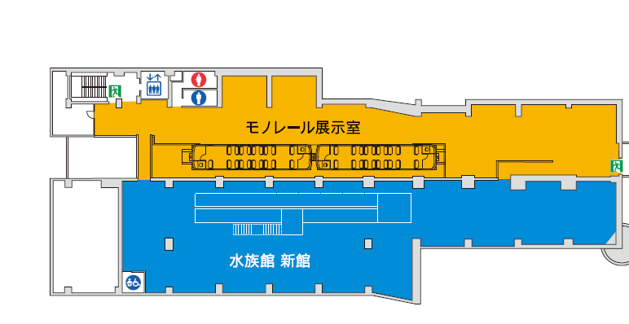
設置場所
設置場所
